JOBSHEET PRAKTIKUM PYTHON – MODUL 3 (TURTLE GRAPHICS)
Identitas Jobsheet
Nama Siswa/Kelompok | ikram fauzan riswandy
Kelas/Semester | semster2/ X-12
Mata Pelajaran | Informatika / TIK
Judul Praktikum | Python – Modul 3 (Turtle Graphics)
Tanggal Praktikum | 25,februari,2026
Guru Pembimbing | sirr abdul
Tujuan Praktikum
Tujuan Umum:
- Peserta didik memahami konsep dan penerapan Python – Modul 3 (Turtle Graphics).
Tujuan Khusus:
- Peserta mengenal dan memahami fungsi dasar dari Python – Modul 3 (Turtle Graphics).
Dasar Teori / Landasan Teori
Modul Turtle memungkinkan menggambar grafis dengan perintah sederhana pada kanvas, seperti pergerakan, warna, arah, dan bentuk.
Langkah-langkah Praktikum
1. Buat file Python baru dan import turtle
2. Gunakan method turtle (forward, backward, left, right, pensize, pencolor)
3. Gambar bangun sederhana (persegi, segitiga, lingkaran)
4. Kembangkan menjadi gambar kompleks (spirograph, bendera, pattern, logo)
Alat dan Bahan
Alat/Bahan | Keterangan
Komputer / Laptop | Untuk menjalankan Python dan Visual Studio Code
Python | Interpreter Python yang sudah terinstal
Visual Studio Code | Sebagai text editor / IDE
Koneksi Internet | Jika diperlukan untuk mencari referensi atau menginstal paket tambahan
Keselamatan Kerja
1. Gunakan komputer/laptop dengan hati-hati.
2. Simpan file project secara berkala untuk menghindari kehilangan data.
3. Pastikan Python dan library yang digunakan sudah sesuai.
4. Hindari kesalahan penghapusan file project tanpa backup.
5. Tutup semua aplikasi setelah selesai praktikum.
Data Hasil Percobaan
Tuliskan hasil kerja, kode program, dan tangkapan layar dari output yang berhasil dijalankan di bawah ini:
…………………………………..
Analisis dan Pertanyaan Diskusi
1. Apa fungsi utama dari program yang dibuat pada praktikum ini?
2. Bagaimana alur kerja kode Python yang telah ditulis?
3. Apa kesulitan yang ditemui saat pembuatan program dan bagaimana solusinya?
4. Bagaimana pengembangan lebih lanjut dari program ini?
5. Apa manfaat program ini jika dikembangkan lebih jauh?
Kesimpulan
Peserta didik mampu membuat dan memahami cara kerja Python – Modul 3 (Turtle Graphics) menggunakan Python.
Tugas / Evaluasi
1. Gambar bangun datar (persegi panjang, segitiga, trapesium, jajar genjang, belah ketupat)
2. Gambar bangun datar dengan warna berbeda
3. Gambar Bendera Indonesia
4. Gambar Fibonacci Tree
5. Gambar sesuai kreasi sendiri (misal logo SMK Prestasi Prima)

jawaban
ANALISIS PERTANYAAN DISKUSI
1.Fungsi utama dari program yang dibuat pada praktikum ini adalah untuk mengotomatisasi proses pengolahan data atau perhitungan tertentu menggunakan bahasa Python. Program ini membantu pengguna dalam menyelesaikan tugas secara lebih cepat, akurat, dan efisien dibandingkan dengan cara manual.

2.Input Data
Program meminta pengguna memasukkan data yang diperlukan.
Proses Pengolahan Data
Data yang telah dimasukkan akan diproses menggunakan:
Variabel
Percabangan (if-else)
Perulangan (for/while)
Fungsi (jika digunakan)
Output / Hasil
Program menampilkan hasil pengolahan data ke layar sesuai dengan tujuan program.

3.A.Kesalahan sintaks (Syntax Error)
Masalah: Kurang tanda titik dua (:), salah indentasi, atau salah penulisan fungsi.
Solusi: Membaca kembali error message dan memperbaiki sesuai petunjuk Python.
b. Logika program tidak sesuai
Masalah: Hasil tidak sesuai harapan.
Solusi: Melakukan debugging dan mengecek alur logika langkah demi langkah.
c. Kesalahan dalam pengolahan input
Masalah: Input tidak sesuai tipe data (misalnya angka tapi terbaca string).
Solusi: Menggunakan konversi tipe data seperti int() atau float().

4.Program ini dapat dikembangkan lebih lanjut dengan:
Menambahkan antarmuka grafis (GUI) menggunakan Tkinter atau PyQt
Menambahkan fitur penyimpanan data ke file (CSV atau database)
Membuat validasi input yang lebih lengkap
Menambahkan fitur laporan atau grafik
Mengembangkan menjadi aplikasi berbasis web menggunakan Flask atau Django

5.Jika dikembangkan lebih lanjut, program ini dapat:
Membantu pekerjaan menjadi lebih cepat dan efisien
Mengurangi kesalahan manusia (human error)
Digunakan dalam skala lebih besar (sekolah, kantor, bisnis)
Menjadi dasar pengembangan sistem yang lebih kompleks
Meningkatkan kemampuan pemrograman dan problem solving

TUGAS
1.
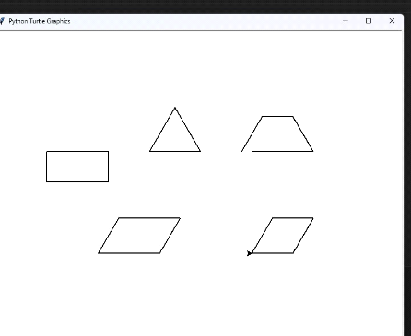

2.
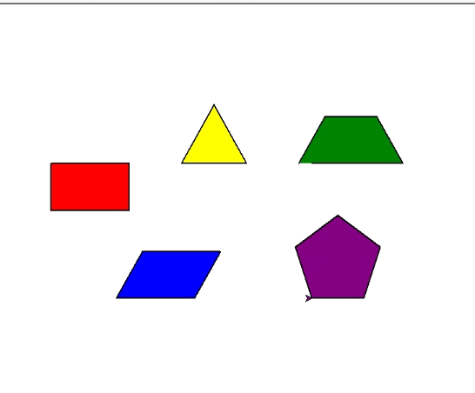

3.


4.
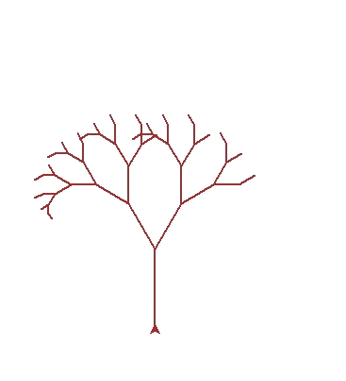

5.
